План ИТ тестирования https://jira/browse/IMDEV-9532
Оптимизировать загрузку остатков портфелей из МО в ФО

Внесем изменения, установив расширение
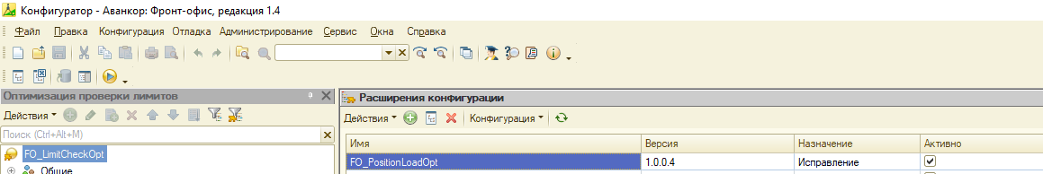

Проверим обмен остатками МО(розн) - > ФО(розн)
Настроим тестовые настройки регламента
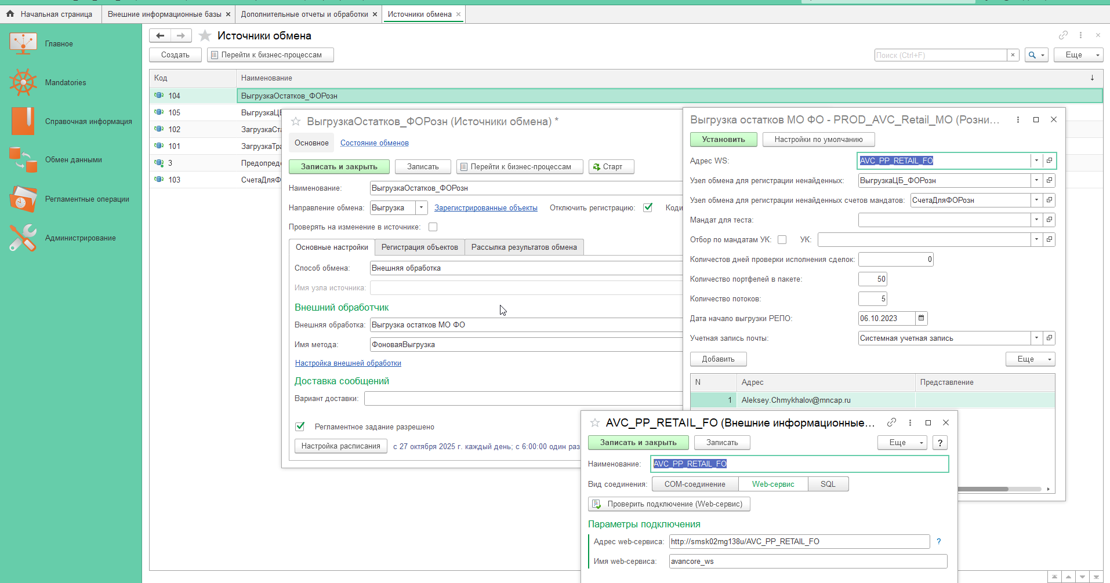
Найдем регламентное задание
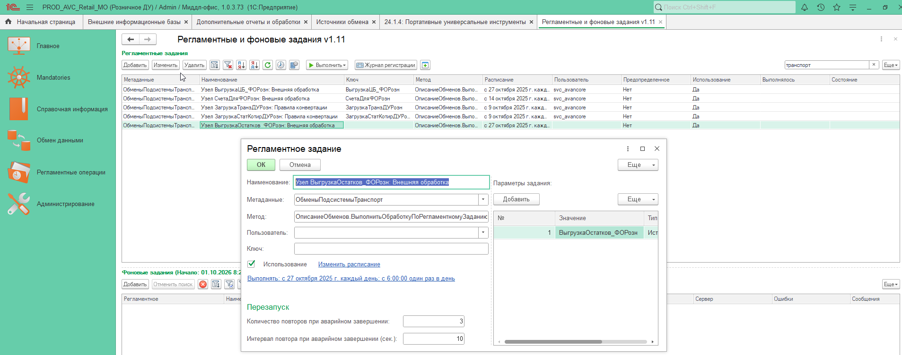
Запустим его:
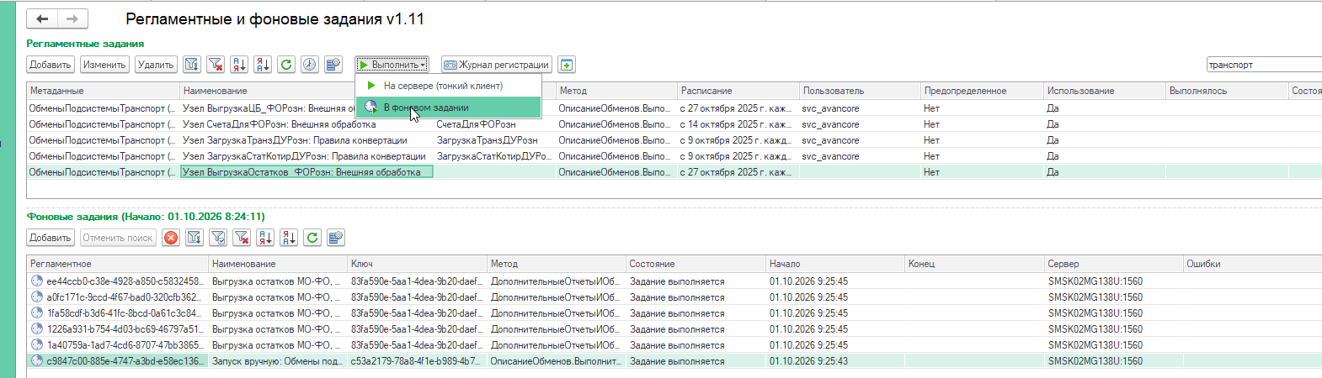
Зафиксируем результат: 20 минут
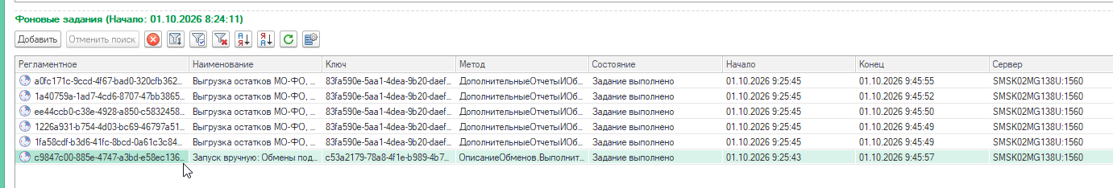
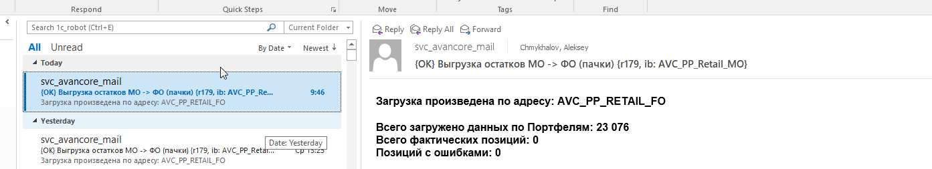
Замеры:
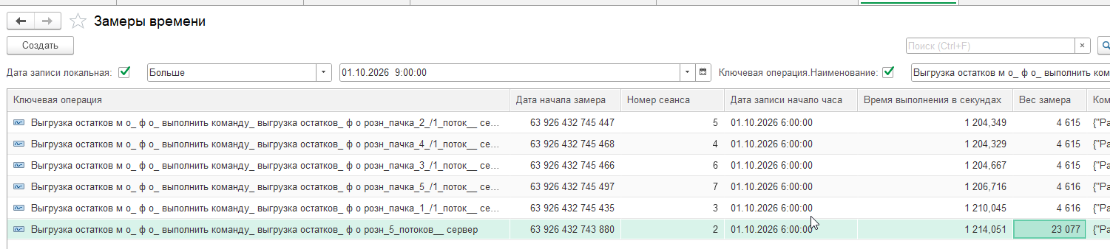
Обмен ФО-МО (РОЗНИЦА0 остатков 23077 Портфеля обработаны в 5 потоков за 1214 секунд на тестовых базах [Srvr="SMSK02MG138U";Ref="AVC_PP_Retail_MO"; - Srvr="SMSK02MG138U";Ref="AVC_PP_Retail_FO";].

Отключим расширение, повторим регламент: (будет делаться «как сейчас»)
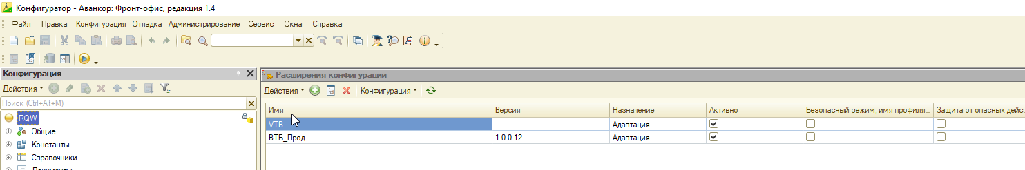
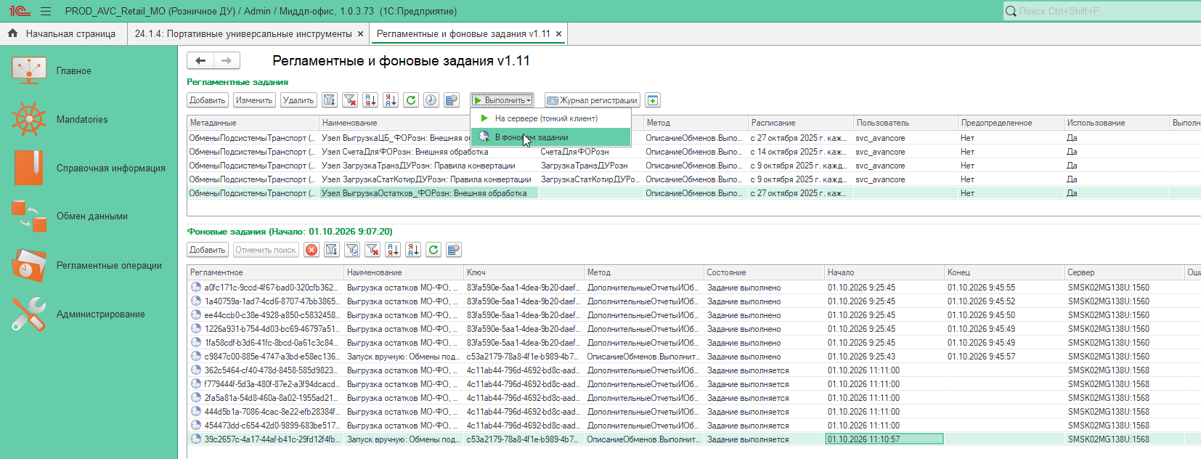
Зафиксируем результат (по-старому) 1 час 10 мин
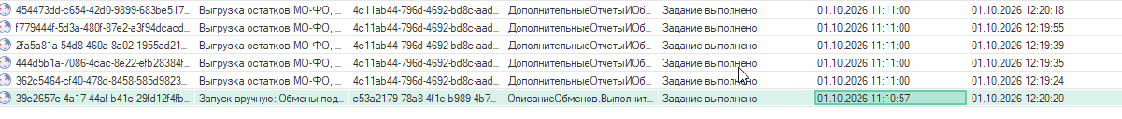
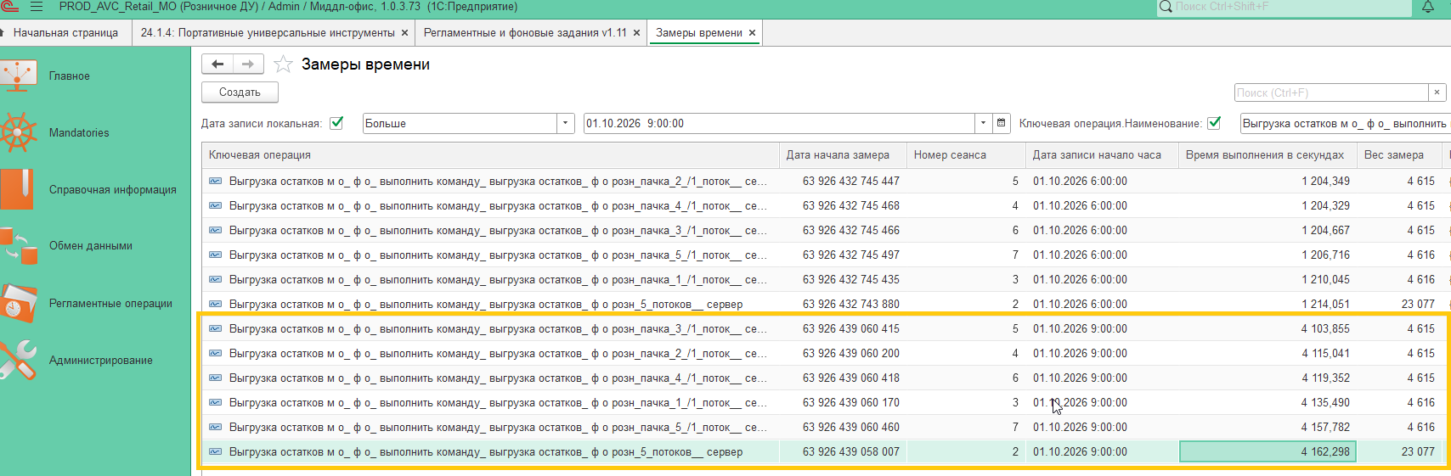
Проверим обмен остатками МО - > ФО
Настроим тестовые настройки регламента
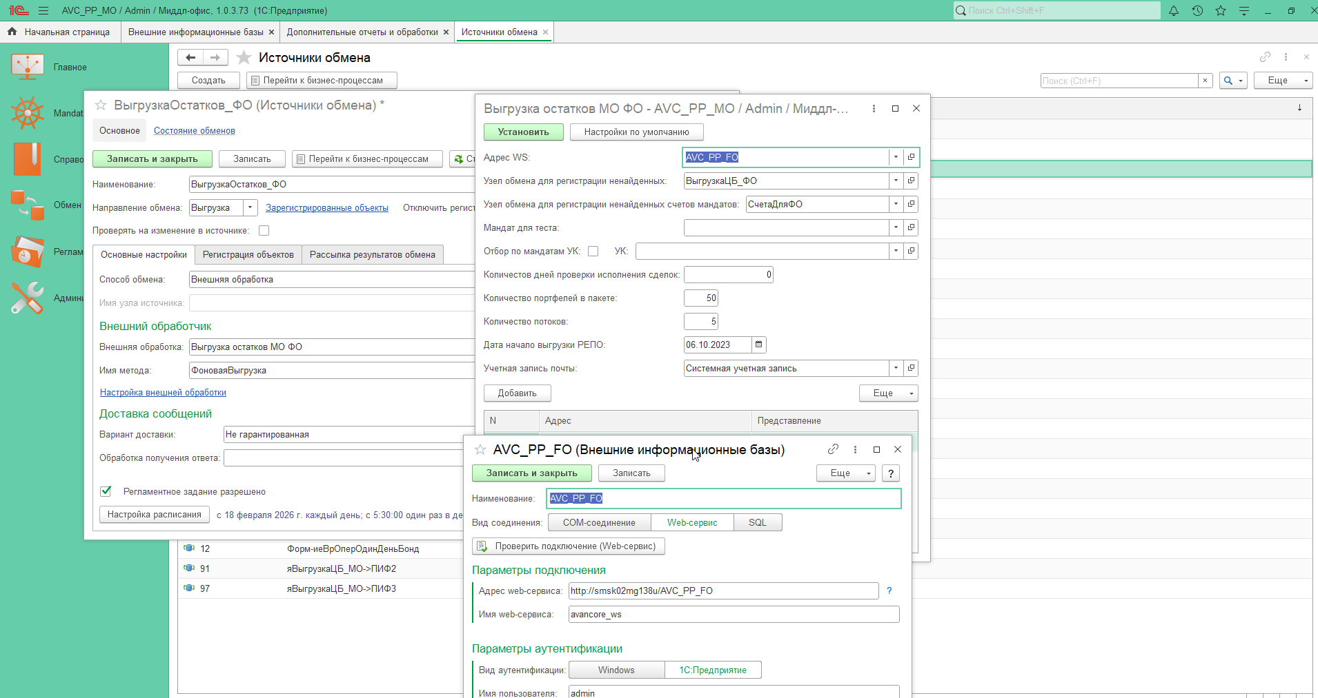
Найдем регламентное задание обмена остатками
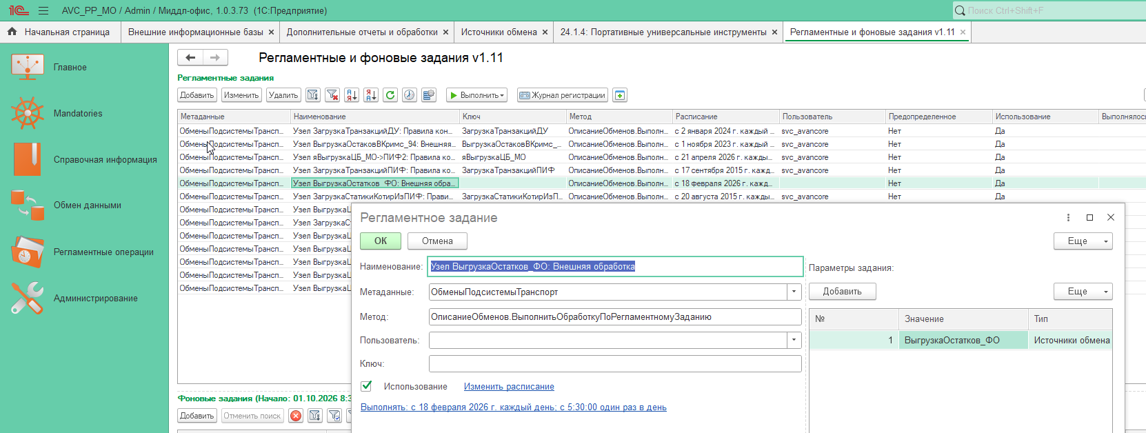
Запустим его:
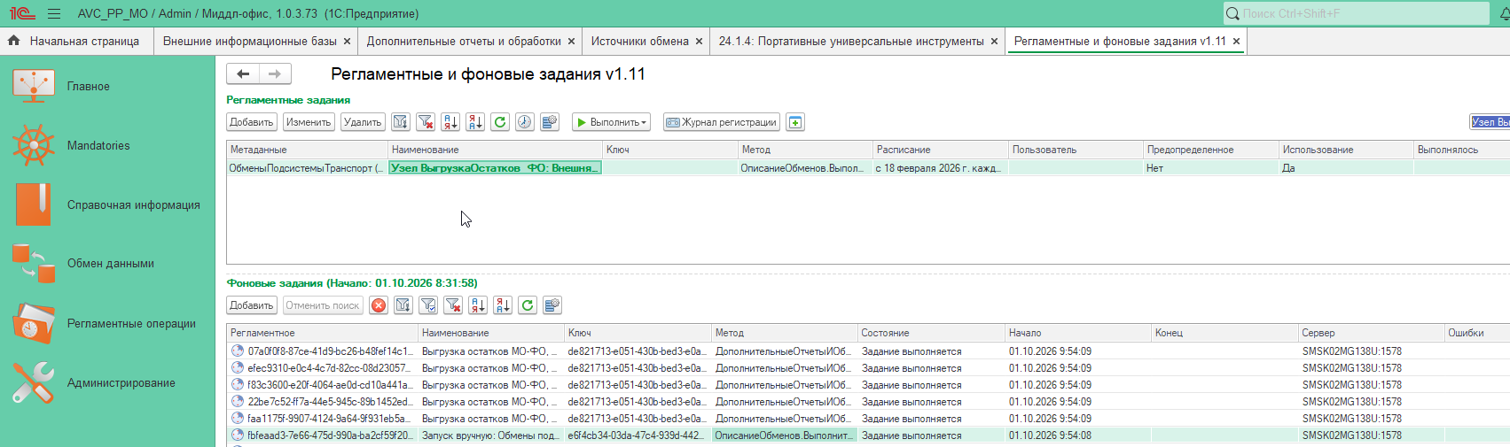
Зафиксируем результат: 1 час 23 мин
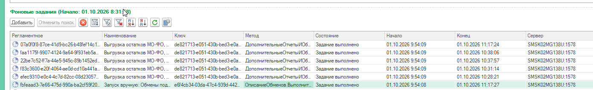
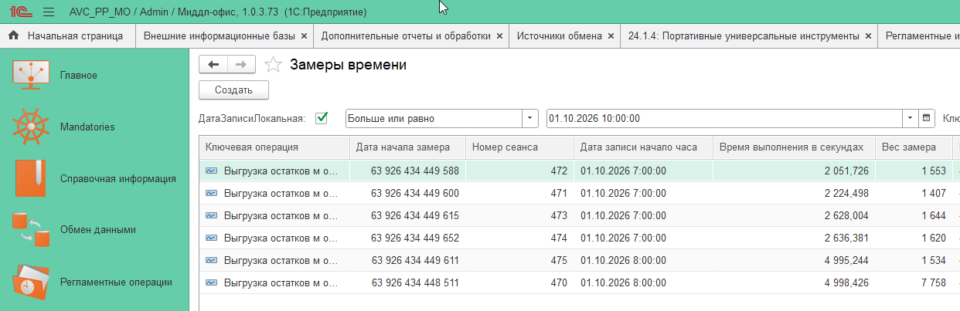
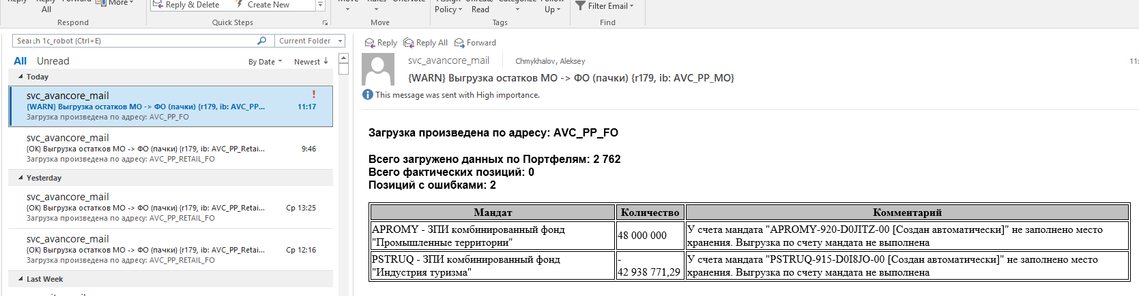
Отключим расширение, повторим регламент: (будет делаться «как сейчас»)
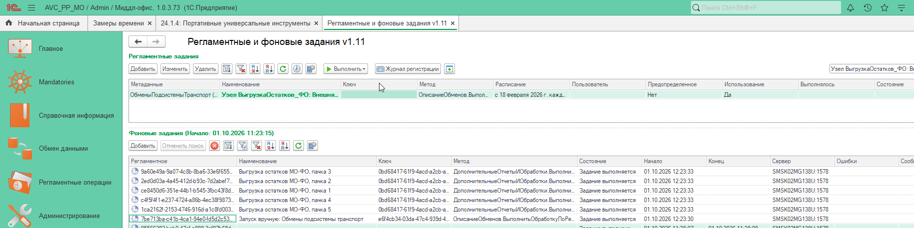

Зафиксируем результат (по-старому) 2 часа 12 минут
